Lab 5实验报告

16281153 张天悦

**1实验简介**

本实验要求在模拟的I/O系统之上开发一个简单的文件系统。用户通过create, open, read等命令与文件系统交互。文件系统把磁盘视为顺序编号的逻辑块序列，逻辑块的编号为0至L − 1。I/O系统利用内存中的数组模拟磁盘。

**2 I/O系统设计**

实际物理磁盘的结构是多维的：有柱面、磁头、扇区等概念。I/O系统的任务是隐藏磁盘的结构细节，把磁盘以逻辑块的面目呈现给文件系统。逻辑块顺序编号，编号取值范围为0至*L−*1，其中*L*表示磁盘的存储块总数。实验中，我们可以利用数组ldisk[C][H][B]构建磁盘模型，其中CHB分别表示柱面号，磁头号和扇区号。每个扇区大小为512字节。I/O系统从文件系统接收命令，根据命令指定的逻辑块号把磁盘块的内容读入命令指定的内存区域，或者把命令指定的内存区域内容写入磁盘块。文件系统和I/O系统之间的接口由如下两个函数定义：

*•* read_block(int i, char *p);

该函数把逻辑块*i*的内容读入到指针*p*指向的内存位置，拷贝的字符个数为存储块的长度*B*。

*•* write block(int i, char *p);

该函数把指针*p*指向的内容写入逻辑块*i*，拷贝的字符个数为存储块的长度*B*。此外，为了方便测试，我们还需要实现另外两个函数：一个用来把数组*ldisk* 存储到文件；另一个用来把文件内容恢复到数组。

**3文件系统设计**

**3.1** 用户与文件系统之间的接口

文件系统需提供如下函数；create, destroy, open, read, write。

*•* create(filename): 根据指定的文件名创建新文件。

*•* destroy(filename): 删除指定文件。

*•* open(filename): 打开文件。该函数返回的索引号可用于后续的read, write, lseek,或close操作。

*•* close(index): 关闭制定文件。

*•* read(index, mem_area, count): 从指定文件顺序读入*count*个字节*memarea*指定的内存位置。读操作从文件的读写指针指示的位置开始。

*•* write(index, mem_area, count): 把*memarea*指定的内存位置开始的*count*个字节顺序写入指定文件。写操作从文件的读写指针指示的位置开始。

*•* lseek(index, pos): 把文件的读写指针移动到*pos*指定的位置。*pos*是一个整数，表示从文件开始位置的偏移量。文件打开时，读写指针自动设置为0。每次读写操作之后，它指向最后被访问的字节的下一个位置。*lseek*能够在不进行读写操作的情况下改变读写指针能位置。

*•* directory: 列表显示所有文件及其长度。

**3.2** 文件系统的组织

磁盘的前*k*个块是保留区，其中包含如下信息：位图和文件描述符。位图用来描述磁盘块的分配情况。位图中的每一位对应一个逻辑块。创建或者删除文件，以及文件的长度发生变化时，文件系统都需要进行位图操作。前*k*个块的剩余部分包含一组文件描述符。每个文件描述符包含如下信息：

*•* 文件长度，单位字节

*•* 文件分配到的磁盘块号数组。该数组的长度是一个系统参数。在实验中我们可以把它设置为一个比较小的数，例如3。

**3.3** 目录

我们的文件系统中仅设置一个目录，该目录包含文件系统中的所有文件。除了不需要显示地创建和删除之外，目录在很多方面和普通文件相像。目录对应0号文件描述符。初始状态下，目录中没有文件，所有，目录对应的描述符中记录的长度应为0，而且也没有分配磁盘块。每创建一个文件，目录文件的长度便增加一分。目录文件的内容由一系列的目录项组成，其中每个目录项由如下内容组成：

*•* 文件名

*•* 文件描述符序号

**3.4** 文件的创建与删除

创建文件时需要进行如下操作；

*•* 找一个空闲文件描述符(扫描ldisk [0]～ldisk [k - 1])

*•* 在文件目录里为新创建的文件分配一个目录项（可能需要为目录文件分配新的磁盘块）

*•* 在分配到的目录项里记录文件名及描述符编号．

*•* 返回状态信息（如有无错误发生等）

删除文件时需要进行如下操作（假设文件没有被打开）：

*•* 在目录里搜索该文件的描述符编号

*•* 删除该文件对应的目录项并更新位图

*•* 释放文件描述符

*•* 返回状态信息

**3.5** 文件的打开与关闭

文件系统维护一张打开文件表．打开文件表的长度固定，其表目包含如下信息：

*•* 读写缓冲区

*•* 读写指针

*•* 文件描述符号

文件被打开时，便在打开文件表中为其分配一个表目；文件被关闭时，其对应的表目被释放。读写缓冲区的大小等于一个磁盘存储块。打开文件时需要进行的操作如下：

*•* 搜索目录找到文件对应的描述符编号

*•* 在打开文件表中分配一个表目

*•* 在分配到的表目中把读写指针置为０，并记录描述符编号

*•* 读入文件的第一块到读写缓冲区中

*•* 返回分配到的表目在打开文件表中的索引号

关闭文件时需要进行的操作如下：

*•* 把缓冲区的内容写入磁盘

*•* 释放该文件在打开文件表中对应的表目

*•* 返回状态信息

**3.6** 读写

文件打开之后才能进行读写操作．读操作需要完成的任务如下：

1. 计算读写指针对应的位置在读写缓冲区中的偏移

2. 把缓冲区中的内容拷贝到指定的内存位置，直到发生下列事件之一：

*•* 到达文件尾或者已经拷贝了指定的字节数。这时，更新读写指针并返回相应信息

*•* 到达缓冲区末尾。这时，把缓冲区内容写入磁盘，然后把文件下一块的内容读入磁盘。最后返回第2步。

**4 实验结果**

菜单

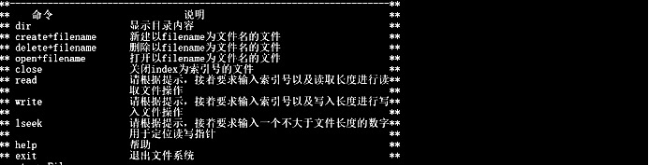

创建



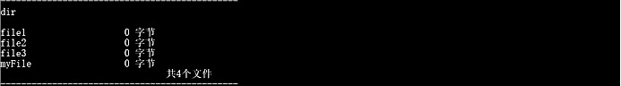

**删除**

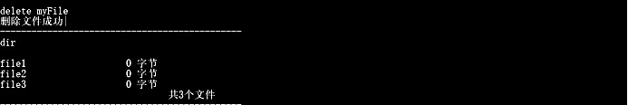

**编辑**

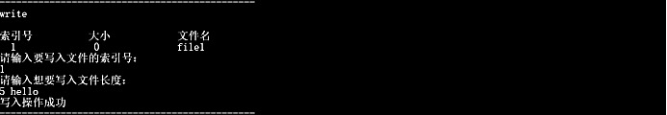

**关闭**

